ACCIONES PREVENTIVAS.

- OBJETIVO.
El objetivo de este procedimiento es definir la forma de actuar en INPROMAS LTDA., para aplicar acciones Preventivas frente a una potencial No Conformidad para prevenir su ocurrencia y determinar sus causas.

- ALCANCE.
El Procedimiento de Acciones Preventivas es aplicable a cualquier acción que permita eliminar un posible no cumplimiento de los requisitos del producto, afecte la satisfacción del cliente o al Sistema de Gestión de Calidad que INPROMAS LTDA. está aplicando.

3.- RESPONSABILIDADES

3.1.- Todo el personal de INPROMAS Ltda., es responsable, al detectar una potencial No Conformidad pote, de llenar el registro A1-PGG08 “Solicitud de Acción Correctiva o Preventiva”, luego informar tanto a su jefe inmediato como al Coordinador de Calidad.

Cada Jefe de Area es responsable de detectar, ejecutar y registrar las acciones Preventivas Conformidades.

3.2.- El Coordinador de Calidad, tiene a su cargo la gestión de este procedimiento y para ello debe efectuar actividades como las que se indican a continuación:

- Convocar al menos trimestralmente a Reuniones de Mejora del Sistema, a los encargados de cada área y a todas aquellas personas que afectan la calidad, dejando constancia de esta reunión en el “Acta de mejora del sistema” A2-PGG08.
- Las propuestas emanadas del Acta de Mejora del Sistema, deben ser aprobadas por el Gerente General en reunión del Consejo de Calidad.
- Realizar un seguimiento a las acciones Correctivas tomadas en las reuniones de mejora del sistema.

Cada persona que participa tanto en el area de producción como de administración y ventas es responsable, al detectar una No Conformidad, de llenar el registro A1-PGG08 “Solicitud de Acción Correctiva o Preventiva”, luego informar tanto a su jefe inmediato como al Coordinador de Calidad.

El Coordinador de Calidad, tiene a su cargo la gestión de este procedimiento y para ello debe efectuar actividades como las que se indican a continuación:

- Convocar al menos trimestralmente a los encargados de cada área y a todas aquellas personas que afectan la calidad, a una reunión de mejora del sistema, dejando constancia de esta reunión en el “Acta de mejora del sistema” A2-PGG08.
- Realizar un seguimiento a las acciones preventivas tomadas en las reuniones de mejora del sistema.
- Participar, si es preciso, en las reuniones de trabajo, y prestar su apoyo a los miembros del equipo que estudien el problema.
- Supervisar y archivar la documentación e impresos de trabajo que se generen por la aplicación del procedimiento.

4.- DEFINICIONES.
4.1.- Acciones Preventivas

5.- DESCRIPCION DEL PROCESO.

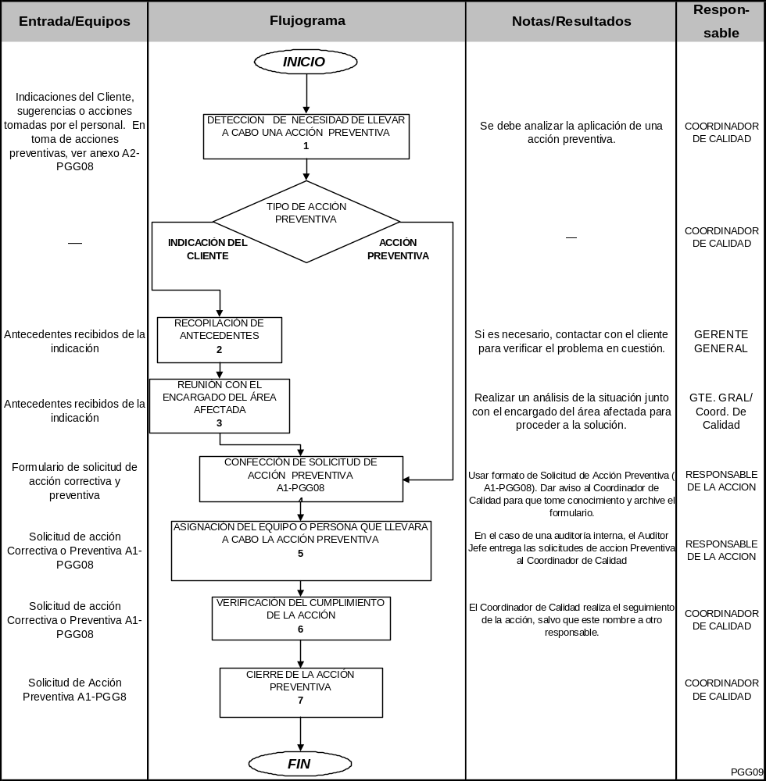

6.- REFERENCIAS.

  - Actas del Consejo de Calidad.
  - Auditorias Internas

7.- REGISTROS

Registro | Responsable | Almacenamiento
Registro | Responsable | Tiempo | Lugar | Formato
A1-PGG08: Solicitud de acción Correctiva o Preventiva. | Coordinador de Calidad | 1 año | Of. De Coordinador de Calidad | Impreso
A2-PGG08: Acta de mejora del sistema | Coordinador de Calidad | 1 año | Of. De Coordinador de Calidad | Impreso

8.- ANEXOS.

Anexo N°1: Solicitud de acción Correctiva o Preventiva "A1-PGG08".

  - Anexo N°2: Formato de Acta de mejora del sistema “A2-PGG08.

